Zink Auslaufstutzen universal ø100 Gootbak

GRÖMO

Eigenschaften

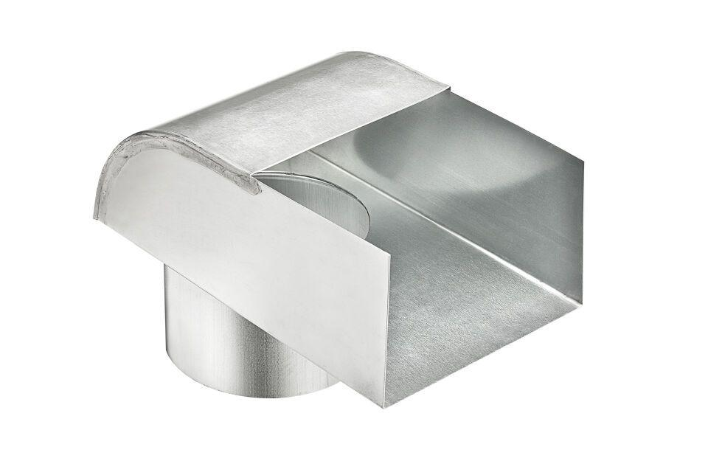

GTIN:

4043706625623

HAN:

62562

Farbton

silber

Werkstoff

Zink

Breite (mm)

122,00

Länge (mm)

200,00

Nennweite DN

100,00